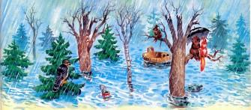
Однажды кто-то оставил на берегу ручья старый башмак. От сильных дождей вода в ручье разлилась, и течение унесло башмак к огромному пруду. А башмак этот был не такой, как обычно, а гораздо больше, и никто даже представить себе не мог, кому он когда-то принадлежал. Однажды над башмаком пролетала бабочка.

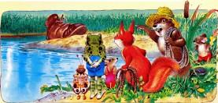
Она с любопытством заглянула внутрь башмака. — Он совсем высох на солнце! — рассказывала бабочка своим друзьям. — Мы могли бы починить его!— А зачем? — поинтересовалась белочка. Лягушонок недоверчиво покачал головой:— Он слишком большой, чтобы им можно было пользоваться.Башмак вытащили на луг, на всеобщее обозрение. Начались бесконечные споры: одни предлагали разрезать башмак и использовать ещё вполне пригодную кожу, другие хотели подлатать башмак и продать.

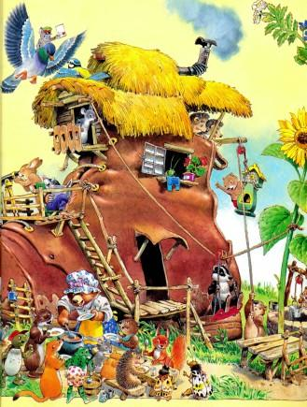
— Кому продать? Кто же купит один башмак? И у кого такая большая нога? — спрашивал филин.Тогда решили использовать башмак, как кому хотелось. И он стал местом, где все встречались и всем было очень весело.

